**BOAS PRÁTICAS DE PROGRAMAÇÃO**

As boas práticas de programação servem para auxiliar o programador em seu desenvolvimento de um software, ou no próprio código. É por meio delas que um desenvolvedor prova ser um bom programador.

O fato de não usar elas em um código não interferem no software, ou que o programador não vai conseguir programar sem elas, mas usando elas um programador demonstra interesse pelo código, codificação, a qualidade do seu código, e que seu programa cumpre com todas as funções para que o usuário tenha um ótimo aproveitamento para com o software.

É essencial que o programador crie um código legível de maneira que o programador quando for ler o código, ou outra pessoa (sabendo sobre programação, ou não), entenda aquilo que está se passando no código e a função dele.

**VARIÁVEIS COM NOMES SUGESTIVOS**

O programador em seu código quando for criar variáveis, deve criar variáveis sugestivas, para quando alguém ler (sendo o programador, ou não) entenda melhor a variável e o que ela armazena.

**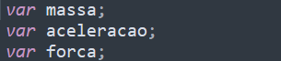*exemplo de variáveis com nome sugestivos.***

**COMENTÁRIOS**

Quando o desenvolvedor estiver programando seu código, é adequado que coloque comentários (seguindo a regra de sintaxe de cada linguagem), porque pode ocorrer de o programador abrir um código e não entender aquilo que está se passando no código, e com os comentários o programador consegue entender o que está acontecendo no código e qual era o objetivo quando ele estava programando. 

***exemplo de comentário no HTML (linguagem de marcação de texto)***

**IDENTAÇÃO**

Uma das “boas práticas” que auxilia no desenvolvimento de um software é a identação que é posicionar um comando de uma forma a entender que aquele comando pertence a outro comando. Existem algumas linguagens de programação que não aceitam o código sem estar identado, exemplo a linguagem Python.

Essas são as boas práticas de programação, onde um programador consegue ter um auxílio excelente em seu software e aprender a desenvolver melhor.

**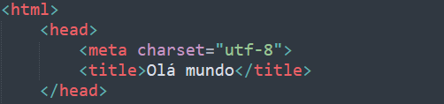*exemplo de código identado. Neste código dá para perceber que a tag “meta” e a tag “title” está dentro da tag “head”, e essas tags estão dentro da tag “html”.***